МІНІСТЕРСТВО ОСВІТИ І НАУКИ УКРАЇНИ

КРЕМЕНЧУЦЬКИЙ НАЦІОНАЛЬНИЙ УНІВЕРСИТЕТ

ІМЕНІ МИХАЙЛА ОСТРОГРАДСЬКОГО

Навчально-науковий інститут електричної інженерії

та інформаційних технологій

КАФЕДРА АВТОМАТИЗАЦІЇ ТА ІНФОРМАЦІЙНИХ СИСТЕМ

ЗВІТ

З ЛАБОРАТОРНИХ РОБІТ

З НАВЧАЛЬНОЇ ДИСЦИПЛІНИ

«WEB-програмування»

Виконав студент групи КН-23-1

Люлін Владислав Олександрович

Перевірив старший викладач кафедри АІС Притчин О. С.

КРЕМЕНЧУК 2025

**Лабораторна робота №10**

**Варіант №4**

**Тема:** Робота з умовними операторами та циклами

**Мета:** Познайомитись з умовними операторами та циклами і отримати головні навички роботи з цими частинами мови JavaScript

**Виконання завдання лабораторної роботи:**

**Завдання №1**

Оголошіть змінну "isLoggedIn" і використовуйте умовний оператор, щоб перевірити, чи значення є істинним чи хибним. Якщо це істина, виведіть на консоль "Користувач увійшов", інакше "Користувач не ввійшов".

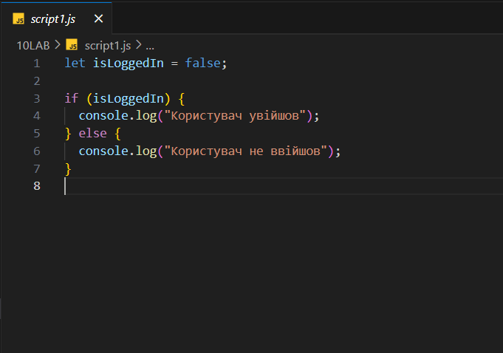

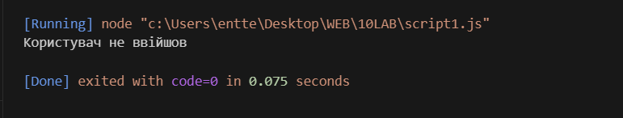

**Завдання №2**

Оголосіть змінну "userRole" і використовуйте оператор вибору, щоб перевірити роль користувача та вивести повідомлення на консоль на основі ролі. Наприклад, якщо роль "адміністратор", виведіть "У вас є права адміністратора", якщо це "користувач", - "У вас є основні права" тощо.

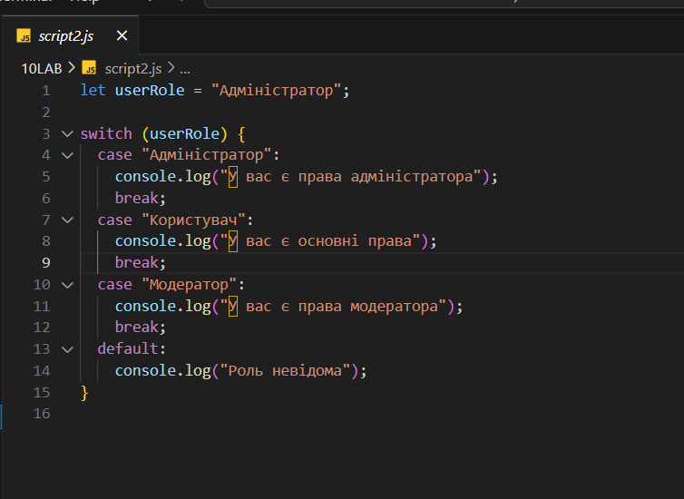

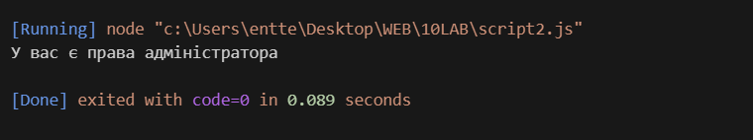

**Завдання №3**

Створіть цикл for, який виводить числа від 10 до 1 на консоль.

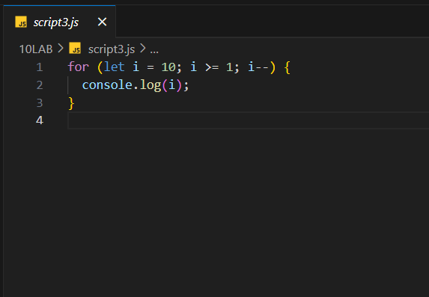

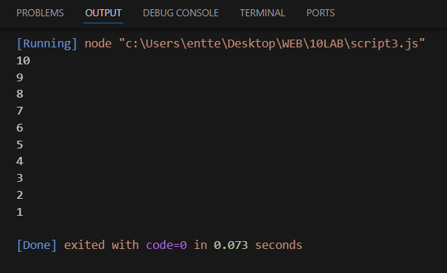

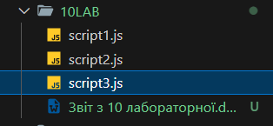

**Висновок:** Я Познайомився з умовними операторами та циклами та отримав головні навички роботи з цими частинами мови JavaScript